1^{η} εβδομάδα διδασκαλίας

ΤΙΤΛΟΣ | « Βοηθάω όποιον μπορώ  και χαίρομαι μ’ αυτό  ν’ αποκτώ φίλο καινούριο  που θα θυμάμαι όσο ζω»
ΣΚΟΠΟΣ | Τα παιδιά να συνειδητοποιήσουν την αξία της προσφοράς σε κάποιον που έχει ανάγκη, να αντιληφθούν συναισθήματα, όπως η χαρά και η ικανοποίηση που μπορεί να αντλήσει κάποιος από μια ανιδιοτελή πράξη, και να συζητήσουν γι αυτά καθώς και για την πιθανότητα/ προοπτική να ξεκινήσει μια καινούρια φιλία στην ζωή μας.
ΚΥΡΙΑ ΜΑΘΗΣΙΑΚΗ ΠΕΡΙΟΧΗ | Παιδί και Περιβάλλον (ΔΕΠΠΣ, 2003)
ΕΜΠΛΕΚΟΜΕΝΕΣ ΜΑΘΗΣΙΑΚΕΣ ΠΕΡΙΟΧΕΣ | 1. Προσωπική και Κοινωνική Ανάπτυξη (ΑΠΣ, 2011,2014)  2. Παιδί και Γλώσσα (ΔΕΠΠΣ, 2003, ΑΠΣ, 2014)  3. Πολιτισμός και Τέχνες: Εικαστικά, Θεατρική αγωγή, Μουσική, Φυσική αγωγή (ΑΠΣ, 2011, 2014).  4. Παιδί και Μαθηματικά (ΔΕΠΠΣ, 2003, ΑΠΣ, 2014)  5. Παιδί και Μελέτη Περιβάλλοντος (ΔΕΠΠΣ, 2003).
ΧΡΟΝΟΣ: | 1 εβδομάδα
ΠΑΡΑΔΕΙΓΜΑ ΕΜΠΛΟΚΗΣ ΤΩΝ ΠΑΙΔΙΩΝ ΣΤΟ ΣΧΕΔΙΑΣΜΟ ΜΙΑΣ ΔΡΑΣΤΗΡΙΟΤΗΤΑΣ
ΗΜΕΡΑ | Π.χ. Δευτέρα 16 Μαίου 2023
1^{η} οργανωμένη μαθησιακή δραστηριότητα/εμπειρία | Διαβάζουμε το παραμύθι «Ο Νοι και η φάλαινα» και συζητούμε για το πώς μπορούμε να βοηθήσουμε καποιον και να δημιουργήσουμε μια νέα φιλία.
ΣΤΟΧΟΙ | - Να αναδιηγηθούν το παραμύθι βάζοντας στη σωστή χρονική σειρά τα γεγονότα χρησιμοποιώντας χρονικές εκφράσεις, όπως πρώτα, ύστερα, μετά, στο τέλος (Γλώσσα, Μαθηματικά, ΑΠΣ, 2014).  - Να εντοπίσουν με ποιους τρόπους προσπάθησε ο ήρωας της ιστορίας να βοηθήσει το μικρό φαλαινάκι (Γλώσσα, ΑΠΣ,2014).  - Να συσχετίσουν τα συναισθήματα των ηρώων του παραμυθιού (Νόι, πατέρας, φαλαινάκι) με δικά τους αντίστοιχα βιώματα και συναισθήματα και να μιλήσουν γι’ αυτά (Προσωπική και Κοινωνική Ανάπτυξη, ΑΠΣ, 2014).  - Να συζητήσουν και να ανταλλάσσουν απόψεις για το πώς μπορούμε να βοηθήσουμε κάποιον που βρίσκεται σε ανάγκη ή κίνδυνο και να προτείνουν λύσεις και συμπεριφορές για να προσφέρουν βοήθεια (Παιδί και Περιβάλλον, ΔΕΠΠΣ, 2003).  - Να προτείνουν ποικίλους και δημιουργικούς τρόπους (μουσική, εικαστικά, δραματοποίηση, παιχνίδι) για να αποδώσουν την έννοια της προσφοράς σε κάποιον που έχει ανάγκη ή/και την ίδια την ιστορία με πολλαπλους τροπους (Πολιτισμός και Τέχνες, ΑΠΣ, 2011, 2014).  - Να συνεργάζονται για την επίτευξη ενός κοινού σκοπού, όπως τον όρισαν σε ομάδες εργασίας και να παρουσιάζουν / αξιολογούν στην ολομέλεια τα έργα τους (Προσωπική και Κοινωνική Ανάπτυξη, ΑΠΣ, 2014).
Έναρξη της δραστηριότητας: δημιουργεί κίνητρο και προβληματισμό, προκειμένου να εξασφαλίσει το ενδιαφέρον και την προσοχή των παιδιών.  ΥΛΙΚΑ/ΜΕΣΑ | Benji Davies . Ο Νοι και η φαλαινα, Αθήνα: ΙΚΑΡΟΣ. Κούκλα της τάξης, χαρτί του μέτρου, μαρκαδόροι, υλικά που θα προτείνουν τα παιδιά για τις δράσεις τους.
ΠΕΡΙΓΡΑΦΗ  ΕΚΤΑΣΗ ΚΕΙΜΕΝΟΥ:  Η/ο νηπιαγωγός επιλέγει ερωτήσεις με νόημα για τα παιδιά, ανοιχτές, παραγωγικές και συμπληρωματικές ερωτήσεις, που τα παροτρύνει να σκεφτούν, να αιτιολογήσουν, να αλληλεπιδράσουν. | 1)Στην αρχή η/ο νηπιαγωγός ανακοινώνει στα παιδιά ότι η κούκλα έχει κάτι να τους πει. Δίνει τον λόγο στην κούκλα, η οποία τους ζητάει την βοήθειά τους: να διαβάσουν και να συζητήσουν όλοι μαζί το αγαπημένο της βιβλίο «Ο Νόι και η Φαλαινα» γιατί δεν ξέρει να διαβάζει η ίδια και δεν καταλαβαίνει την ιστορία μόνο από τις ζωγραφιές. Η/ο νηπιαγωγός συζητάει με τα παιδιά και ευχαριστούν την κούκλα που θέλησε να μοιραστεί μαζί τους το αγαπημένο της βιβλίο. Η/ο νηπιαγωγός κρατώντας το βιβλίο προς το μέρος των παιδιών αναρωτιέται φωναχτά:  Αναρωτιέμαι γιατί άραγε να μιλάει αυτό το βιβλίο; Ας κοιτάξουμε το εξώφυλλο… Ποια νομίζετε ότι είναι η ιστορία του? Τι είδες / σκέφτηκες και το λες αυτό; Πώς το κατάλαβες; Ποιοι πίστευετε ότι είναι οι ήρωες της ιστορίας; Από πού το καταλαβαίνουμε αυτό? Τι πιστεύετε ότι θα κάνουν οι ήρωες στην ιστορία;  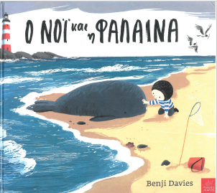  ενισχύοντας την συμμετοχή των παιδιών και παροτρύνοντάς τα να υποθέσουν και να φανταστούν το περιεχόμενο της ιστορίας από τα δεδομένα που τους δίνονται, να σκεφτούν συνδυάζοντας τα στοιχεία που διαθέτουν, να εκφράσουν ελεύθερα τις ιδέες και τις απόψεις τους στο ερώτημα/ προβληματισμό που τους τέθηκε. Μετά από αυτή την πρώτη διερευνητική συζήτηση για τη θεματολογία / περιεχόμενο της ιστορίας καταλήγει με σαφήνεια στη διατύπωση της υπόθεσης που κάνουν τα παιδιά:  Άρα, όπως καταλαβαίνω μαζευτήκαμε σήμερα στην παρεούλα για να διαβάσουμε και να συζητήσουμε το αγαπημένο παραμύθι της κούκλας μας…. με τίτλο… που εμείς λέμε ότι θα μιλάει μάλλον για …...  2) Η/ο νηπιαγωγός αφηγείται παραστατικά το παραμύθι, χρωματίζοντας τη φωνή της, επικοινωνεί με εκφράσεις του προσώπου της και κινήσεις των χεριών της, δείχνοντας τις εικόνες προς το μέρος όλων των παιδιών.  3) Ακολουθούν ερωτήσεις:  α) κατανόησης της πλοκής της ιστορίας,  β) συσχετισμού με βιώματα και συναισθήματα  από δικές τους σχετικές εμπειρίες και  γ) τον προβληματισμό που θέτει το βιβλίο σχετικά με το  τι σημαίνει «είμαι φίλος με κάποιον/α» και το τι είναι η φιλία.  Η/ο νηπιαγωγός καταγράφει (με τη βοήθεια των παιδιών) τις απαντήσεις σε ένα κομμάτι χαρτί του μέτρου ή χαρτόνι κάνσον με λέξεις και σύμβολα. Αρχικά είναι σαν ιδεοθύελλα, μετά προσπαθεί να δημιουργήσει συνδέσεις μεταξύ τους για να δημιουργήσουν όλοι μαζί έναν εννοιολογικό χάρτη.  Ενδεικτικές ερωτήσεις κατανόησης:  1. Ποιοι είναι οι ήρωες της ιστορίας;. Πού πιστευετε ότι ζουν και τι κάνουν? Πώς περνούν την ημέρα τους;  2. Που ζούσε ο Νόι; Μαζί με ποιον; ( Στην ακρογιαλιά - με τον μπαμπά του και τις 6 γάτες του)  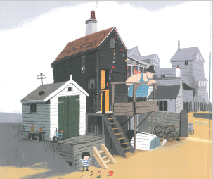  3. Τι έκανε κάθε πρωί ο πατέρας του Νοι; Ποια νομίζετε ήταν η δουλεια του; (ψαροκάικο – γυρνουσε το βραδυ)  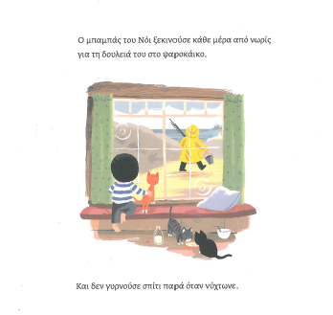  4. Τι συνέβη ένα βραδυ; (τρομερή καταιγιδα) Τι σκέφτηκε να κάνει ο Νοι το πρωι; (να δει στην παραλία τι αφησε ο άνεμος και η βροχή)  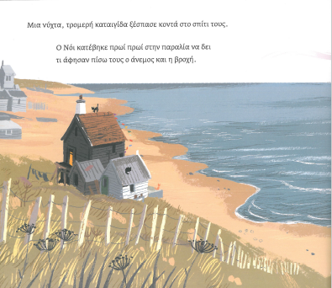  5. Τι αντικρυσε στο βάθος, πέρα μακρια στην παραλία;(ειδε κάτι..)  6. Τι σκέφτηκε τοτε να κάνει (πήγε πιο κοντα)  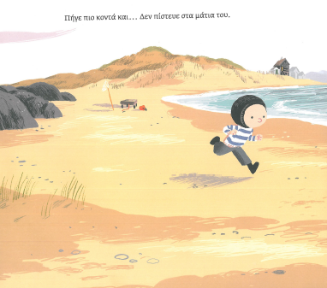  7. Τι είδε μπροστά του ο Νοι ; (ένα φαλαινάκι). Πως βρέθηκε στην παραλία;  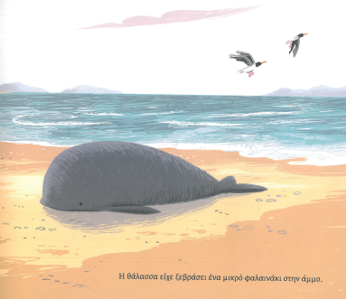  8. Τι σκέφτηκε τοτε να κάνει; ( δεν είναι καλο μια φαλαινα να μενει εξω από το νερο). Με ποιον τρόπο την βοήθησε/ κουβάλησε;  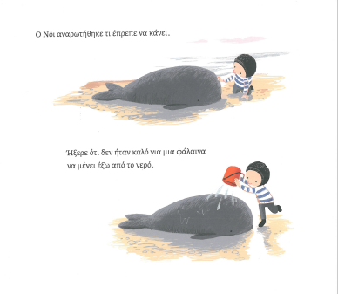  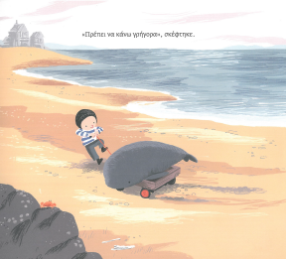  9. Τι έκανε για να βοηθησει την φάλαινα; Παρατηρήστε προσεκτικά την εικόνα (έβαλε την φαλαινα στην μπανιερα και της έβαλε μουσικη με ηχους της θάλασσας) γιατι το έκανε αυτό (ηθελε να νιωθει ανετα, σαν στο σπίτι της, το φυσικό της περιβάλλον).  10. Τι άλλο έκανε ο Νοι για να νιωσει το φαλαινακι σαν στο σπίτι του; (του είπε ιστορίες για τη ζωη στο νησι…)  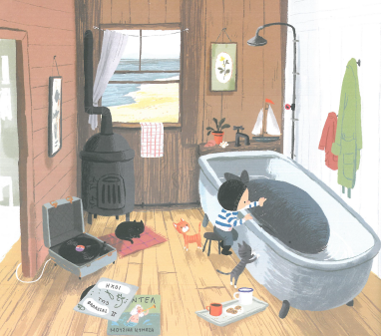  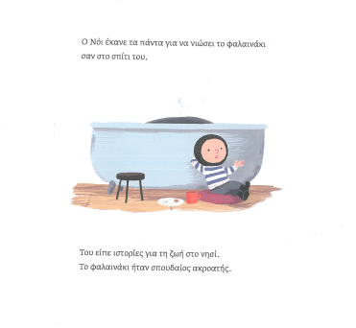  11. Όταν νυχτωσε γιατι αρχισε να ανησυχει ο Νοι; (ο μπαμπας του θα θυμωνε αν έβλεπε το φαλαινακι στην μπανιερα)  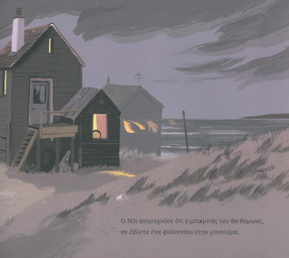  12. Τι έκανε ο μπαμπας με τον Νοι όταν γυρισε στο σπίτι (φαγανε ψαροσουπα)  13. Κρατησε αυτό το μυστικό του; Τι άλλο καταφερε να κανει; (να ταισει με βραδινο – ψαρακια το φαλαινακι)  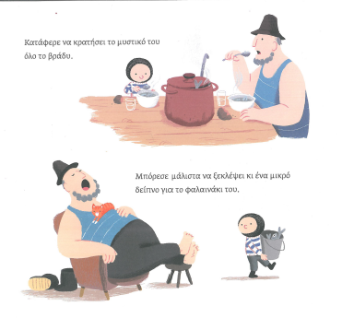  14. Ο μπαμπάς του Νοι ανακαλυψε το μυστικό του; Τι σκεφτηκε τότε; (ότι παραμελησε τον Νοι με τις δουλειες του που ήθελε συντροφια). Πώς αντέδρασε ο μπαμπας; (τον αγκαλιασε, δεν θύμωσε καθολου).  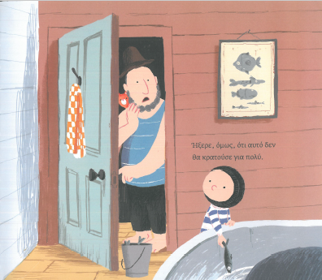  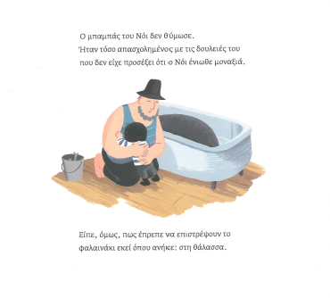  15. Τι προτεινε ο μπαμπας στον Νοι και γιατι;(να το επιστρεψουν στην θάλασσα).  16. Τι σκεφτηκε ο Νοι; (ότι αυτό ήταν το σωστό)  17. Πώς ένιωσε που το άφησαν στην θάλασσα; (στενοχωρηθηκε αλλά δεν σκεφτηκε τον εαυτό του. Χαρηκε που ηταν με τον μπαμπα του).  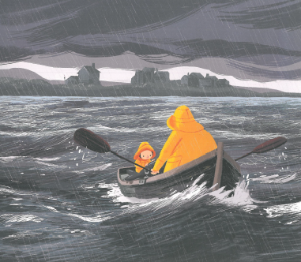  18. Τι έκανε για να το θυμάται; (το ζωγραφισε)  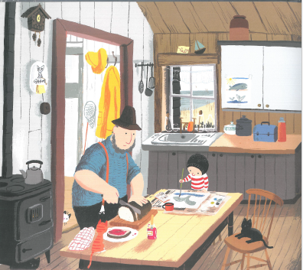  19. Ποια ήταν η κρυφή του ελπίδα; (ότι μια μέρα θα το ξανασυναντουσε).  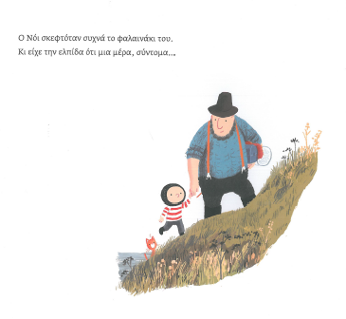  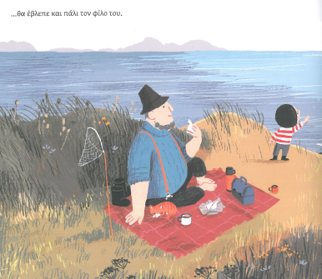  Ενδεικτικές ερωτήσεις διερεύνησης των βιωμάτων των παιδιών:  Ο Νοι είχε φίλους για να παίζει; Γιατί λέτε; Εσείς έχετε φίλους που παίζετε μαζί; Που τους βρίσκετε/συναντάτε; (π.χ. στο σχολειο, στο παρκο) ο Νοι ζουσε σε μια πόλη όπως εσεις; Που μπορούμε να γνωρίσουμε φιλους ; / να συναντησουμε τους φίλους μας;  Αν έβλεπες ένα άλλο παιδάκι / ζωάκι να κινδυνεύει τι θα έκανες; Με ποιους τροπους θα το βοηθούσες; Το έχεις κάνει κάποια φορά; Πότε; Τι συνέβει τότε; Πείτε μου ένα παράδειγμα, / Περιγραψτε μου… μια φορα που συνάντησα…..  Πώς λέτε να ένιωσε το φαλαινάκι με την φροντίδα που του πρόσφερε ο Νοι; εσύ πως νιώθεις όταν κάποιος σε βοηθάει / φροντίζει και το έχεις ανάγκη; Πώς δείχνεις την χαρά / ικανοποίηση σου; Τι του λες; Τι κάνεις για να του το δείξεις; (π.χ. το φαλαινάκι ήταν καλός ακροατης, ακουγε τις ιστοριες του Νοι…)  Ενδεικτικές ερωτήσεις που διερευνούν τις ιδέες / σκέψεις των παιδιών:  Πώς θέλουμε να νιώθουν οι φίλοι μας; Τι κάνουμε για να νιωσουν καλύτερα όταν βρίσκονται σε δυσκολη θέση;  Θα κρατούσατε για πάντα το φαλαινακι κοντα σας; Γιατι ναι/ γιατί όχι; Τι θα επιθυμούσατε για τον νέο σας φίλο;  Θα σκεφτόσασταν να τον κρατησετε για να είστε εσείς χαρούμενος και να εχετε συντροφιά; Τότε όμως πώς λέτε να ένιωθε το φαλαινακι μακρια από το σπίτι και την οικογενεια του; Εσεις πως θα νιωθατε αν σας συνεβαινε το ίδιο;  Όταν ο μπαμπάς του Νοι κατάλαβε ότι τον παραμελούσε και δεν ασχολούνταν πολύ μαζί του, τι φροντισε να κάνει για να το αλλάξει/ διορθώσει αυτό; (περισσότερο χρονο μαζι, πικ νικ…) Τι κάνει η μαμα/ μπαμπάς όταν καταλαβαίνει ότι νιωθετε μοναξια;  Τα παιδιά συζητούν με την κούκλα, με την/τον νηπιαγωγό και μεταξύ τους, εκφράζουν τις ιδέες και τις απόψεις τους και προτείνουν λύσεις στον προβληματισμό που τους θέτει η νηπιαγωγός με την ερώτηση που ήρθε ως απόρροια της συζήτησης:  Με ποιους τρόπους /Τι μπορούμε να κάνουμε για να βοηθήσουμε ένα άγνωστο ζωάκι/ ή ένα παιδάκι που έχει χαθεί από το σπίτι και την οικογενεια του; Με ποιους τρόπους λέτε να μπορούμε να το βοηθήσουμε; (π.χ. να ειδοποιήσουμε την αστυνομία, να βγάλουμε μια ανακοινωση στο ραδιοφωνο/ τηλεοραση, αφίσα, να το φιλοξενήσουμε ώσπου να βρούμε μια λύση και να το βοηθησουμε να νιωσει ανετα και φιλικα, να παίξουμε μαζι του, να του τραγουδήσουμε και να μοιραστουμε ιστορίες ή άλλα πραγματα που ξερουμε …)  Πώς μπορούμε να δημιουργήσουμε / να κάνουμε κάτι για να δείξουμε όσα έχουμε συζητήσει σήμερα όλοι μαζί για το πώς βοηθαμε κάποιον που έχει την ανάγκη μας; ή πώς μπορούμε να βρίσκουμε λύσεις σε ανάλογες περιπτώσεις;  Στην περίπτωση ψηφοφορίας έχουμε και στόχο από μαθηματικά. Να καταμετρήσουν ποσότητες και να αναγνωρίσουν το πλήθος ενός συνόλου. Να συγκρίνουν ποσότητες και να εκτιμήσουν ποια είναι η μεγαλύτερη.  5) Τα παιδιά αποφασίζουν και προτείνουν ιδέες. Η/ο νηπιαγωγός μπορεί να δώσει ώθηση στη συζήτηση ρωτώντας:  Πώς μπορούμε να κάνουμε αυτό που προτείνετε; Πώς λέτε να εργαστούμε; Τι υλικά χρειαζόμαστε; Ελένη, τι γνώμη έχεις γι' αυτό που είπε η Μαρία; Συμφωνείτε οι υπόλοιποι;  Αν ακουστούν πολλές ιδέες και υπάρχει δυσκολία για μία συγκεκριμένη απόφαση με κοινή συναίνεση, μπορεί να γίνει ψηφοφορία.  6) Τα παιδιά δουλεύουν σε ομάδες για να ετοιμάσουν αυτά που πρότειναν  (π.χ. προτείνουν να χωρίσουν την ιστορία σε σκηνές και να την ζωγραφίσουν,  να δωσουν τιτλο σε κάθε σκηνη,  να την κανουν κολλάζ σε χαρτι του μέτρου σαν ταινία και να την αναδιηγηθούν με δικά τους λόγια,  να την δραματοποιήσουν,  να συνθέσουν ένα τραγούδι για το φαλαινάκι και το Νοι και να το τραγουδήσουν,  να αλλάξουν το τέλος της ιστορίας και  να την παρουσιασουν με παντομίμα,  να κατασκευάσουν μια φαλαινα με ψηφιδωτο και  να ζωγραφίσουν τον Νοι, να βάλουν σε συνεφάκια έναν διάλογο μεταξύ τους, την στιγμη του αποχωρισμού, ή να ζωγραφίσουν / πουν τι θα γινόταν αν συναντιοντουσαν μετα από 1 χρόνο……, κ.λπ.).  7) Κάθε ομάδα παρουσιάζει στην ολομέλεια τα έργα της και τον τρόπο με τον οποίο δούλεψε, τη συνεργασία της ομάδας  8) Όλοι μαζί αξιολογούν.Κάνουν όλοι μαζί συζήτηση σχετικά με το τι έκαναν σήμερα.  Πώς ξεκίνησε η δράση τους, πώς συνεχίστηκε?  Τι αποφάσισαν να κάνουν?  Πώς κατέληξαν στην απόφαση αυτή?  Τι έκαναν στις ομάδες τους?  Πώς δούλεψαν όλοι μαζί?  Συνεργάστηκαν καλά?  Δυσκολεύτηκαν σε κάτι?  Πώς ξεπέρασαν τις δυσκολίες τους?  Σκέφτονται τι πήγε καλά και τι όχι.  Ή αν τους βοήθησε π.χ. που ψήφισαν για να αποφασίσουν…  Αν θα το ξανακάνουν σε κάποια άλλη στιγμή στην τάξη αν προκύψει ανάγκη; Αν τους βοήθησε που έγραψαν όλοι μαζί σε χαρτί τις ιδέες τους (εννοιολογικό χάρτη…)
Παρατηρήσεις | Θέτω αυτοαναφορικά ερωτήματα για τον ρόλο μου, τον ρόλο που έδωσα στα παιδιά,  τον τρόπο ανάπτυξης της εκπαιδευτικής δράσης (στόχοι εφικτοί; Ρεαλιστικοί; ανοικτό πλαίσιο δράσης; Συμμετοχή παιδιών; Ακούστηκαν οι απόψεις τους?  Τους έδωσα την ευκαιρία να συνδιαμορφώσουν μαζί μου το διδακτέο;)  Τι έμαθα από αυτήν την δράση που θα επέλεγα ή ΔΕΝ θα επέλεγα να ξανακάνω; Γιατί;

